DOMOWY OGRÓDEK

Nasz domowy ogródek można bardzo łatwo przygotować. Będą nam potrzebne:
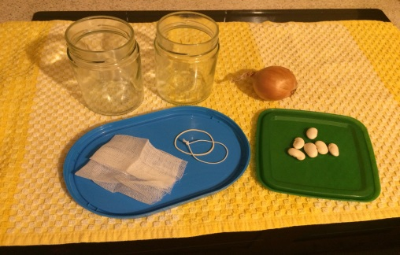
- dwa słoiki,
- dwie gumki recepturki,
- dwa kompresy,
- fasola,
- cebula

Fasola.
Potrzebny nam będzie słoik, woda, kompres, gumka recepturka i fasola. Do słoika wlewamy wody, przykrywamy kompresem i zakładamy gumkę recepturkę, na kompres kładziemy fasolę i już gotowe . Teraz pilnuj i obserwuj co będzie się działo z fasolą.
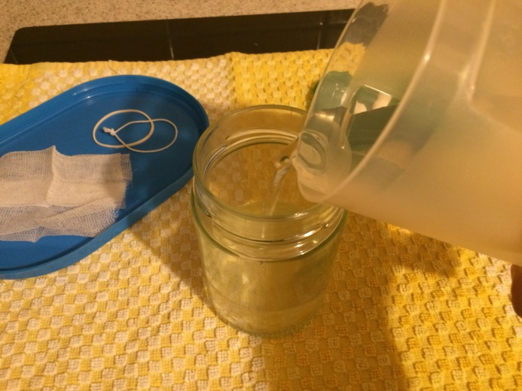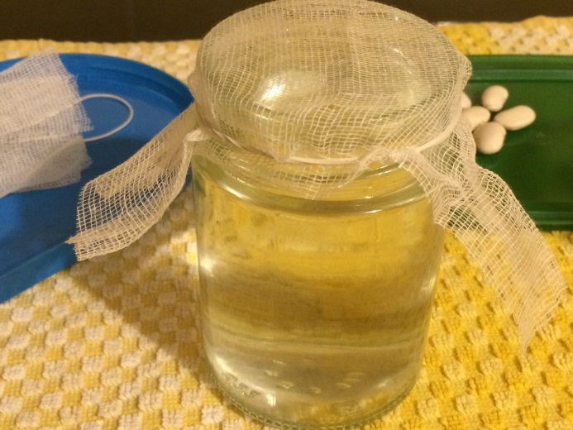
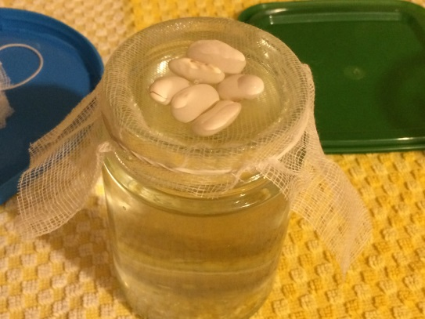
Cebula.
Potrzebny nam będzie słoik, woda, kompres, gumka recepturka i cebula. Do słoika wlewamy wody, przykrywamy kompresem i zakładamy gumkę recepturkę, na kompres kładziemy cebulę i już gotowe . Teraz pilnuj i obserwuj co będzie się działo z cebulą.

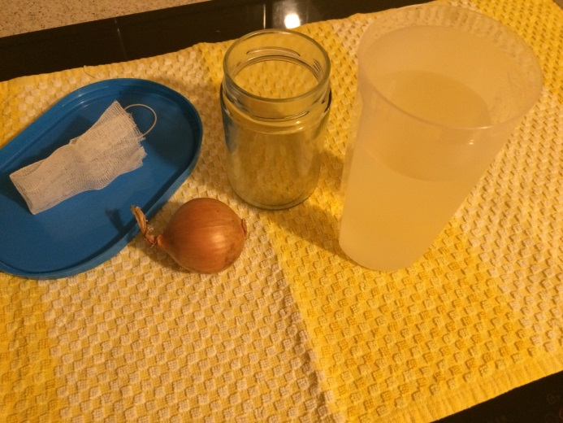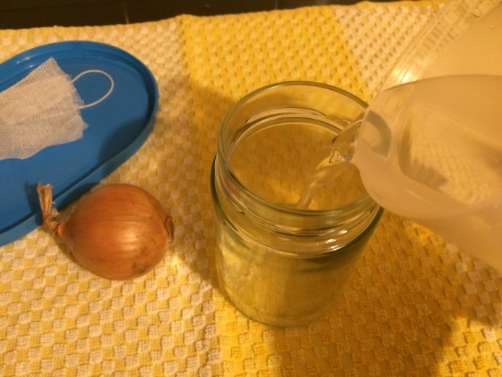
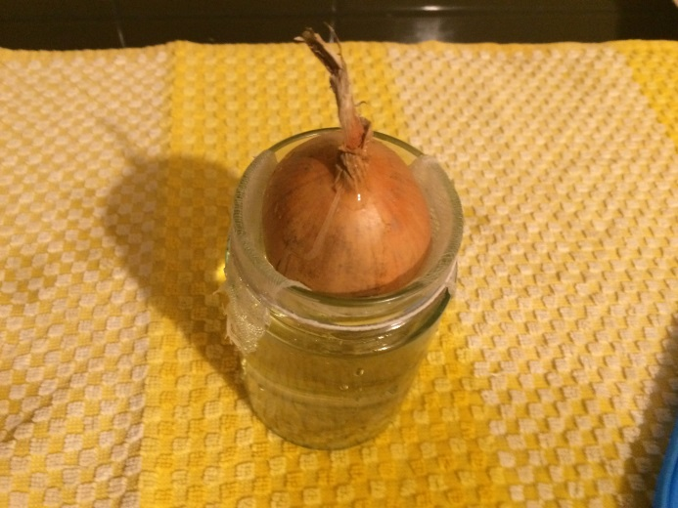

NASZ OGRÓDEK

